3/30 강의

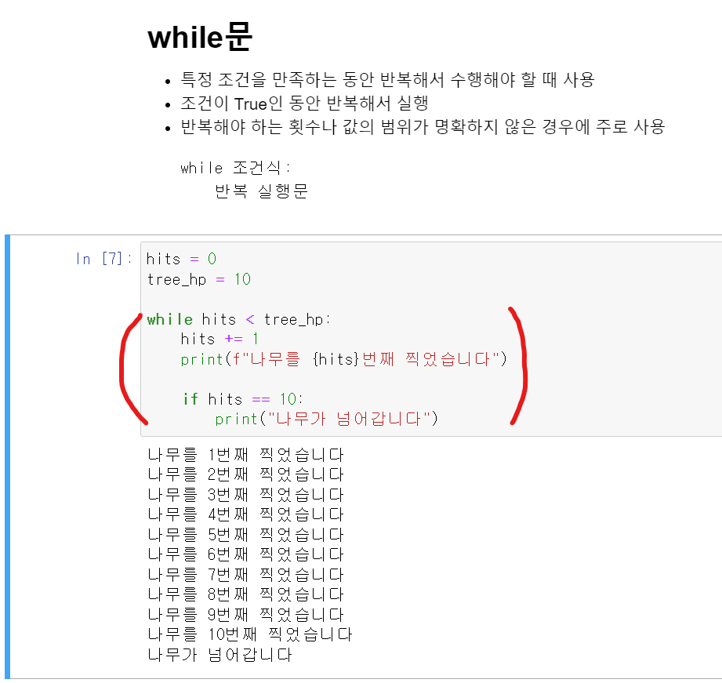

While문 : 조건을 만족하는동안 특정 코드블럭을 반복하여 실행, 조건을 만족해야 실행하므로 경우에 따라 코드블럭이 한번도 실행되지 않을수도 있음. 무한루프도 가능하니 주의

+=는 특정 변수에 덧셈을 하는 식

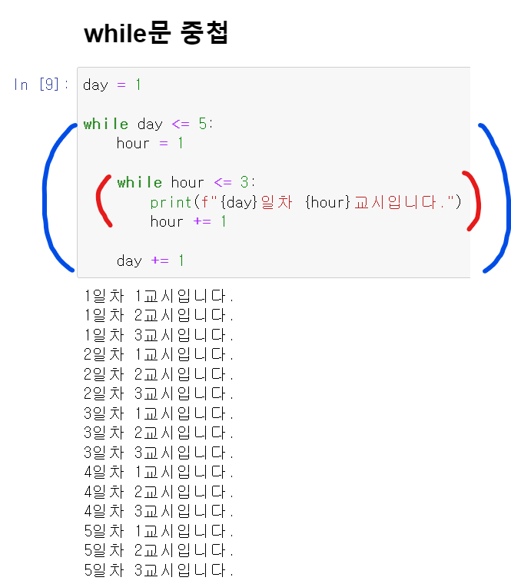

While 문 중첩 : 빨간 코드블럭을 while 문 안에서 돌리고 나서 파란 코드블럭을 마저 실행하여 while문 반복

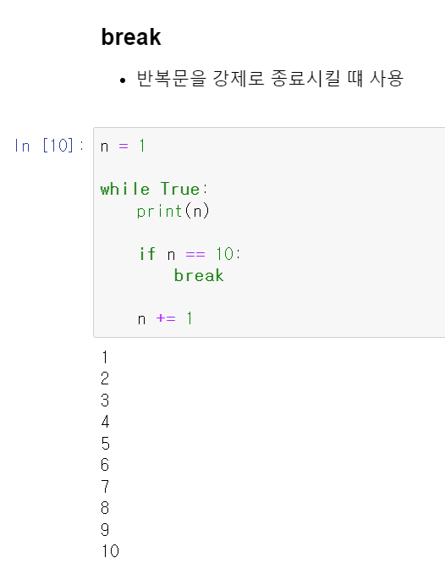

Break문 : 반복문을 강제로 종료시킬 수 있음 break가 실행되는 순간 즉시 코드블럭이 종료되므로 코드가 남았어도 실행하지 않음 (n = 10)

Continue 문 : 실행 시 반복문의 시작 지점(조건 체크)로 즉시 이동, 남은 코드는 실행되지 않으므로 원하는 코드를 생략하는 식으로 사용 가능 (a = 10)

중첩 while문에서 Break나 continue문이 실행되면 가장 가까운 while 문에 대하여 해당 코드가 실행됨 (전체에 대해서 break를 걸고싶다면 break를 2번 이상 사용하면 됨)

For 문 : 반복 가능 개체에서 요소를 하나씩 가져와서 코드 실행, 반복 가능 개체가 반복 회수를 결정, for에서 지정되는 변수가 개체에서 요소를 값으로서 할당받는다

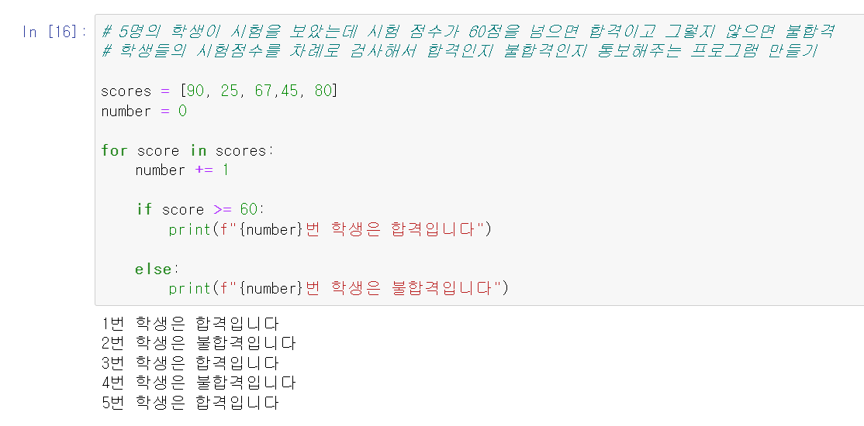

For 문 사용

for문에도 continue 적용 가능

Range 함수 : 수열을 만들어주는 함수, 시작인덱스와 증감값은 초기값 0, 1로서 생략 가능, 종료 인덱스는 생략됨

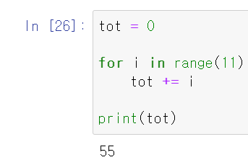

활용

구구단 2단 출력

구구단 전체 출력

리스트 내포 : 리스트 작성에 (입력값) for (변수) in (리스트)

코드도 가독성이 있고 실제 실행 속도도 빠름

뒤에 if문을 붙여서 조건에 맞는 식만 리스트에 넣을 수도 있다